10.01.2025

|  |  |  |
| --- | --- | --- |
| [Startseite](https://gb-schopp.de/index.htm) | [Impressum](https://gb-schopp.de/_impressum/Impressum.htm) | [Datenschutz](https://gb-schopp.de/_datenschutz/Datenschutz.htm) |

Die folgenden Teammitglieder unterstützen die Gemeindebücherei Schopp mit ihrer Arbeitskraft:

Beate Malcher (Leiterin seit Oktober 2024)

Vera Dreyhaupt

Armin Kunz

Monika Kunz

Susanne Marhöfer

Gerold Hüttenberger

Thomas Schlotthauer (Webseite)

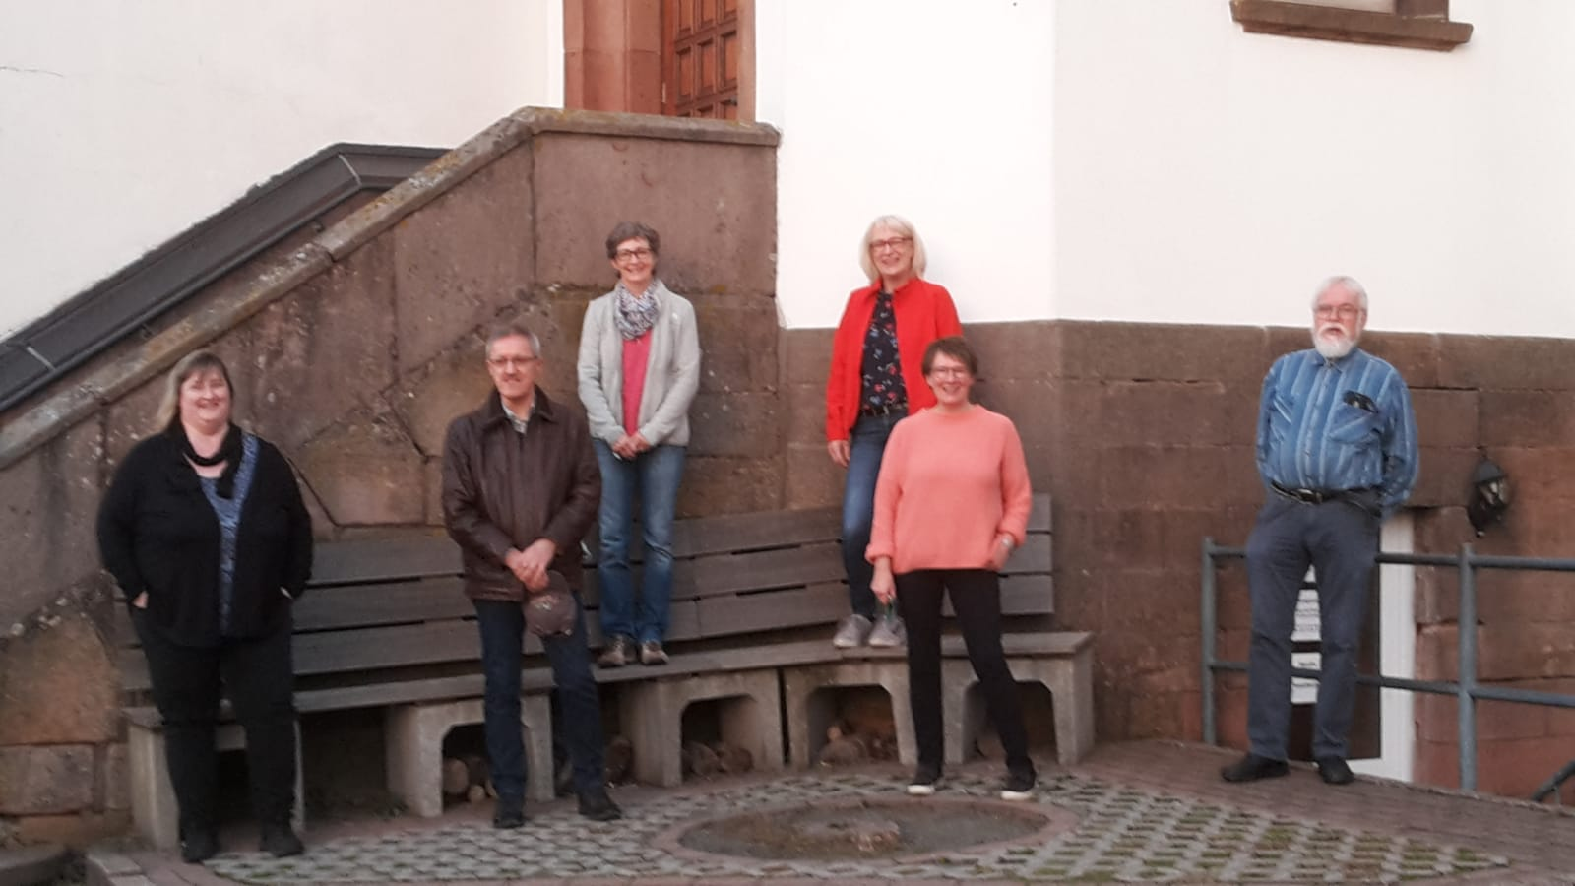

Bild 1: Teammitglieder der Gemeindebücherei im Dezember 2020

**Ein Leben ohne Bücher ist wie eine Kindheit ohne Märchen, ist wie eine Jugend ohne Liebe, ist wie ein Alter ohne Frieden (Dr. Carl Peter Fröhling).**

**Bücher sind fliegende Teppiche ins Reich der Fantasie (James Daniel** [**-**](https://gb-schopp.de/_intern/InterneLinks.htm) **US Amerikanischer Schriftsteller).**